**СВЯЗИ МЕЖДУ ТАБЛИЦАМИ (КЛЮЧИ)**

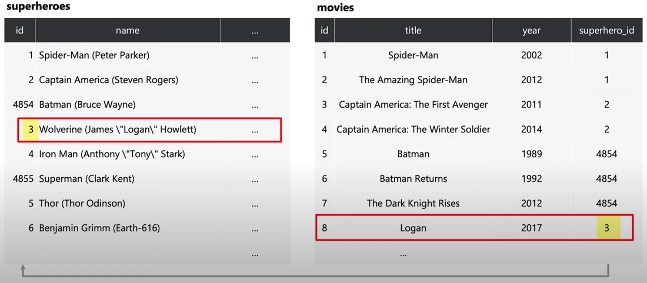

superheroes.id – первичный ключ

movies.superhero_id – внешний ключ. Ссылается на первичный ключ. Может содержать значения только первичного ключа

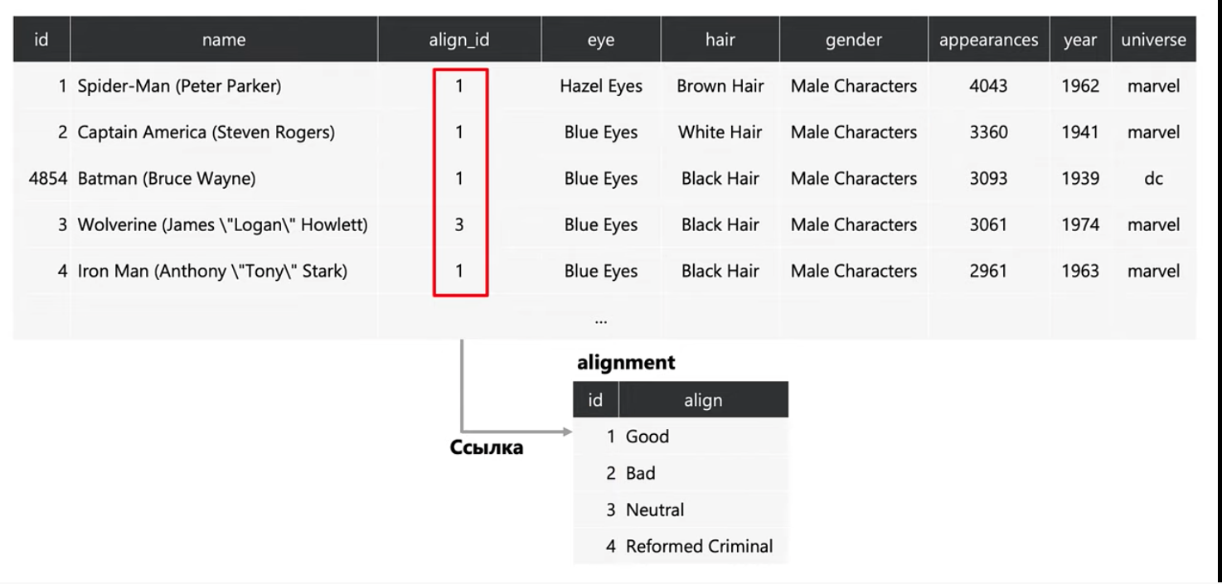

superheroes.align_id – первичный ключ

alignment.id – внешний ключ

Если нужно связать 2 таблицы, но у них нет прямых зависимостей (ключа по которому можно связать), то нужно связывать другие таблицы между собой, пока не дойдем до нужной.

Кол-во совпадений для таблиц

**INNER JOIN**

1. Минимум может быть **0** совпадений, если нет совпадений между строками в таблицах
2. Если все ключи совпали, то будет то кол-во совпадений, сколько строк в самой минимальной таблице **min(table1, table2)**

**LEFT/RIGHT JOIN**

1. Минимум может быть то кол-во строк сколько в левой таблице (в случае с LEFT JOIN) – **min(table1)** и сколько в правой таблице (в случае с RIGHT JOIN) – **min(table2)**. Не совпадения заполнятся NULL
2. Максимум может быть строки 1 таблицы + строки 2 таблицы – 1. **table1 + table2 - 1**, если все строки 2 таблицы совпали совпали с 1 строкой из 1 таблицы (в случае с LEFT JOIN) – по сути CROSS JOIN

**FULL JOIN**

1. Минимум может быть максимальное кол-во строк из самой большой таблицы **max(table1, table2)**
2. Максимум может быть строки таблицы 1 + строки таблицы 2, если нет ни одного совпадения **table1 + table2**

1. Максимальное значение - Если в 1 таблице ключи (1, 2, 3), а в другой (1, 1, 2, 3), то для ключа 1 выполнится CROSS JOIN. И будет 4 совпадения. Если ключи (1, 1, 1), а в другой (1, 1, 1), то будет 9 комбинаций – **table1*table2**

**JOIN = INNER JOIN – попадают строки, только которые пересекаются**

- Объединяет 2 и более таблиц по ключу. Ключ должен быть одинаковый. Условия объединений (ключ) указывается после слова ON

SELECT Orders.OrderID, Customers.CustomerName, Orders.OrderDate  
FROM Orders JOIN Customers

ON Orders.CustomerID=Customers.CustomerID;

- Можно использовать псевдонимы

SELECT o.OrderID, c.CustomerName, o.OrderDate  
FROM Orders AS o JOIN Customers AS c

ON o.CustomerID=c.CustomerID;

- Связь нескольких таблиц (если во второй таблице содержится ключ для доступа к 3. А 3 таблица нам нужна что бы увидеть инфу для 1 таблицы)

SELECT Customers.CustomerID, Customers.CustomerName, Orders.OrderID, OrderDetails.ProductID, Products.ProductName

FROM Customers

JOIN Orders ON Customers.CustomerID = Orders.CustomerID

JOIN OrderDetails ON Orders.OrderID = OrderDetails.OrderID

JOIN Products ON OrderDetails.ProductID = Products.ProductID

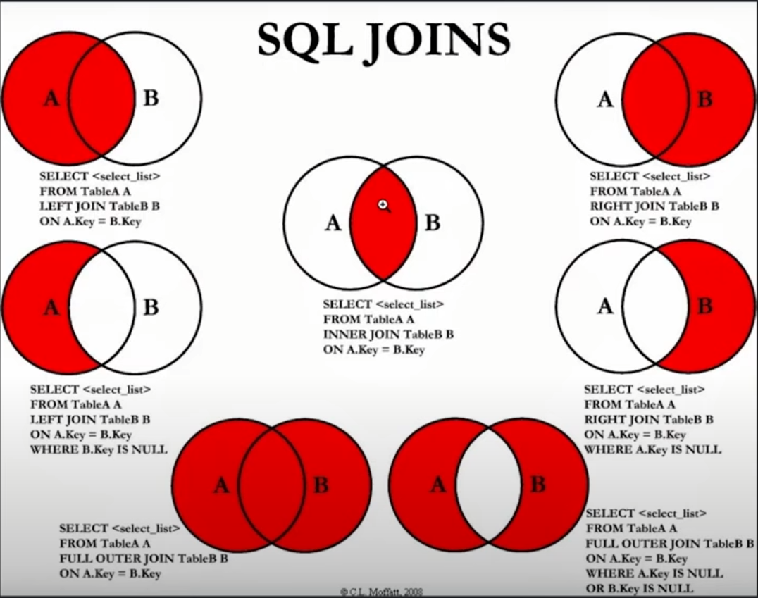

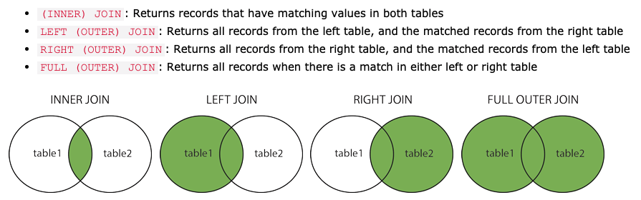

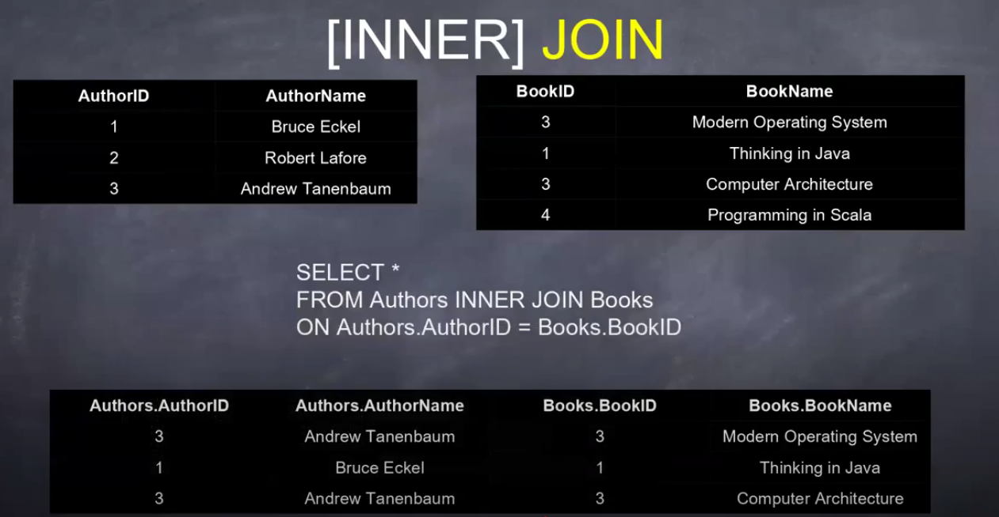

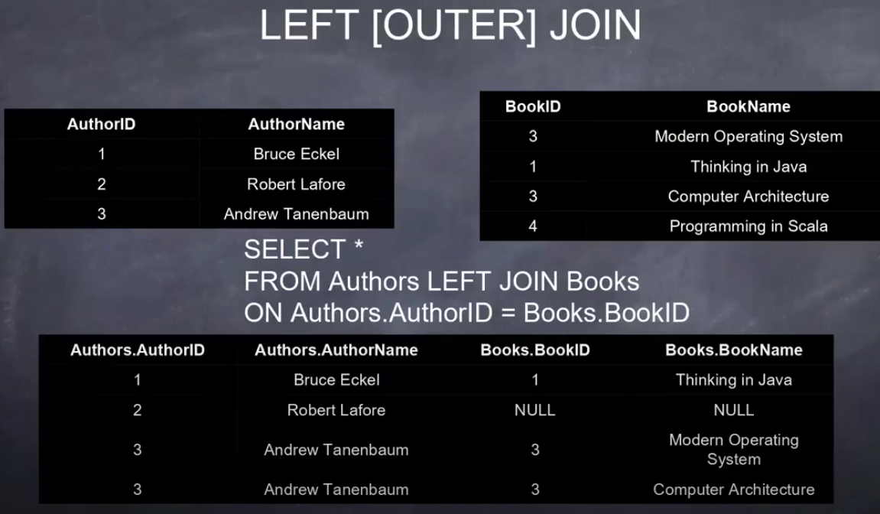

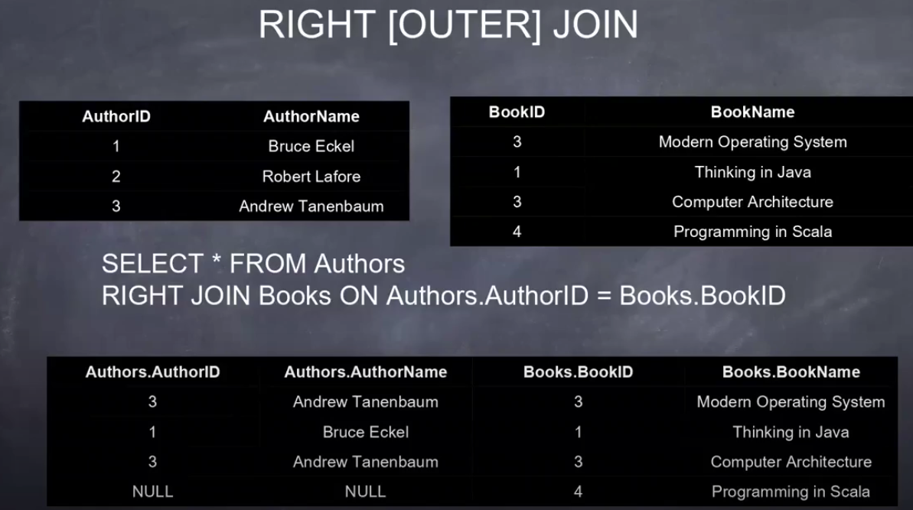

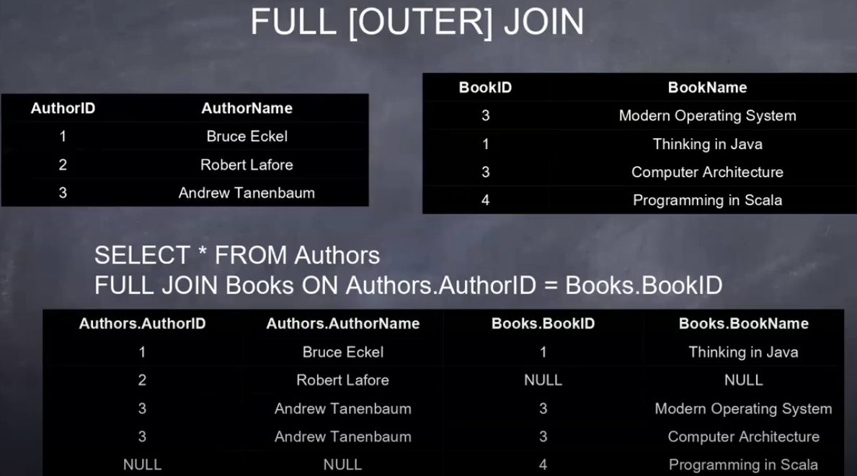

**SELF JOIN – связать таблицу с самой собой**

Задача – найти сотрудников, которые получают больше чем их менеджеры

**Есть 2 способа**

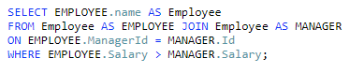

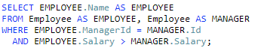

Тип соединения таблиц через WHERE лучше не использовать, так как синтаксически это плохо читается, особенно если будет много джойнов